**《每日要情》工作信息**

**(第11期)**

秦皇岛市住房和城乡建设局　　　　　　2020年２月14日

生命重于泰山　疫情就是命令　防控就是责任

———局疫情防控工作大事记（十一）

**●防“疫”风采录**

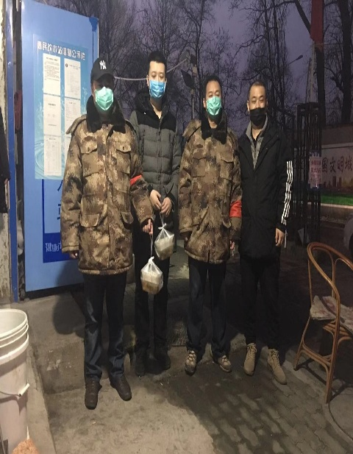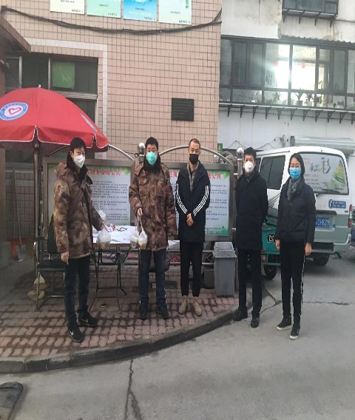自疫情发生后，我局积极响应市委、市政府号召，组织80名干部职工下沉基层，帮助社区做好防控工作。一线同志们的冷暖安危时刻挂记在领导心头。党组书记、局长石兆旭多次要求，要集中资源、物资保障好一线。局里为每名同志购买了棉大衣，为每个防控点发放了口罩、手套、酒精、消毒液、电暖气、方便面、火腿肠等防控和生活物资。为切实解决一线人员就餐问题， 石兆旭局长多次召集有关人员研究部署，要求想方设法尽快让一线的同志吃上热饭。2月10日，在市政设计院综合管理部部长祁小飞的多方协调和努力下，11个帮扶工作组的同志就餐问题终于解决，一线的同志们吃上了热腾腾的饭菜。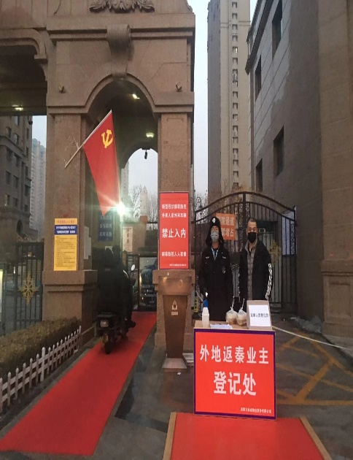****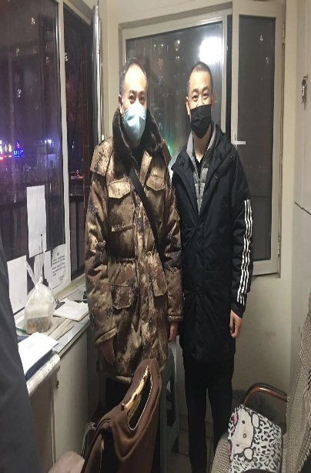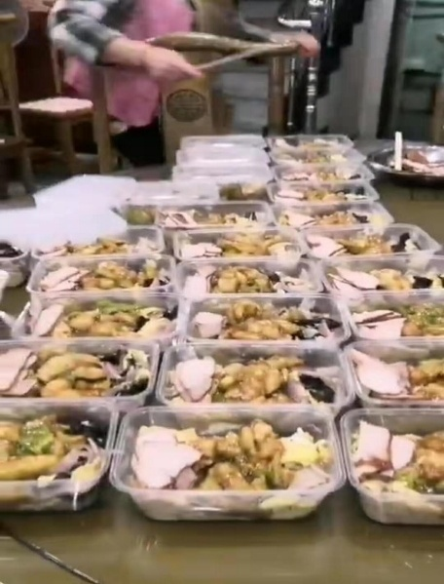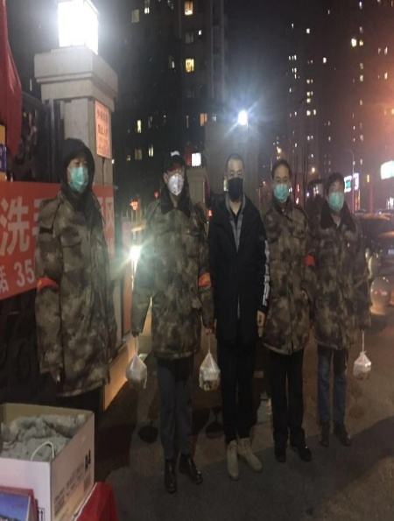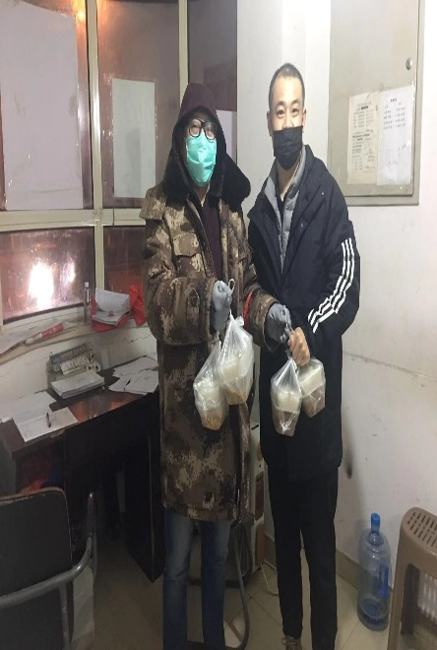

2月13日，市建筑设计院对我局帮扶社区防控工作组一线防控人员进行慰问。

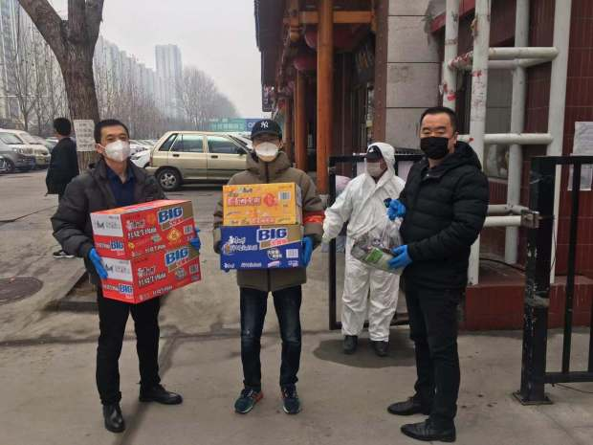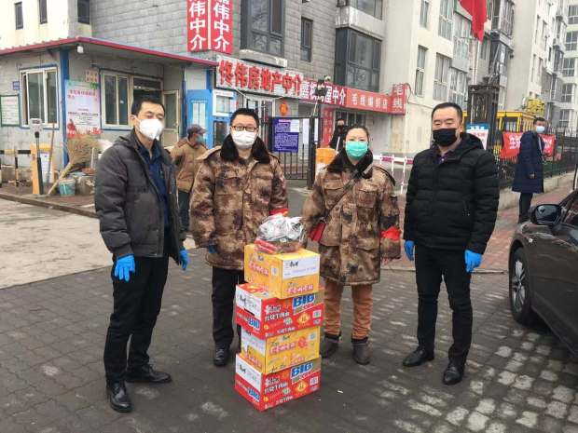

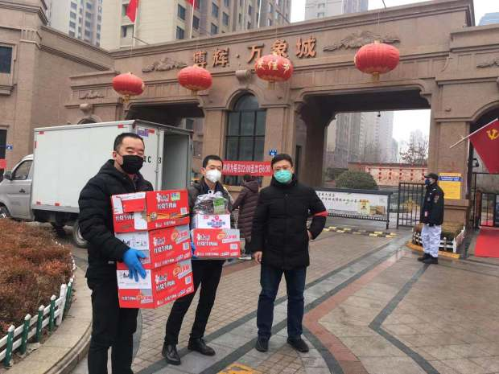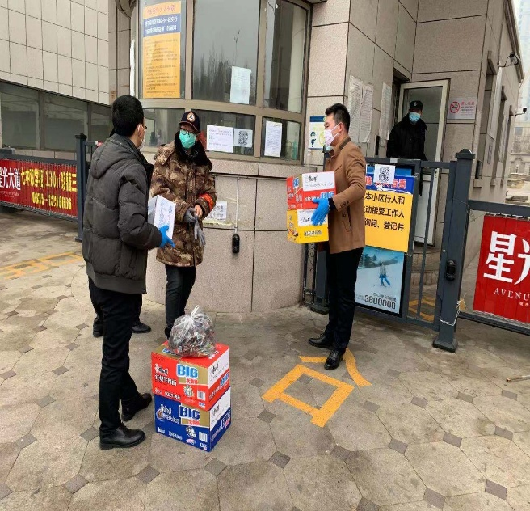

**●防“疫”风云榜**

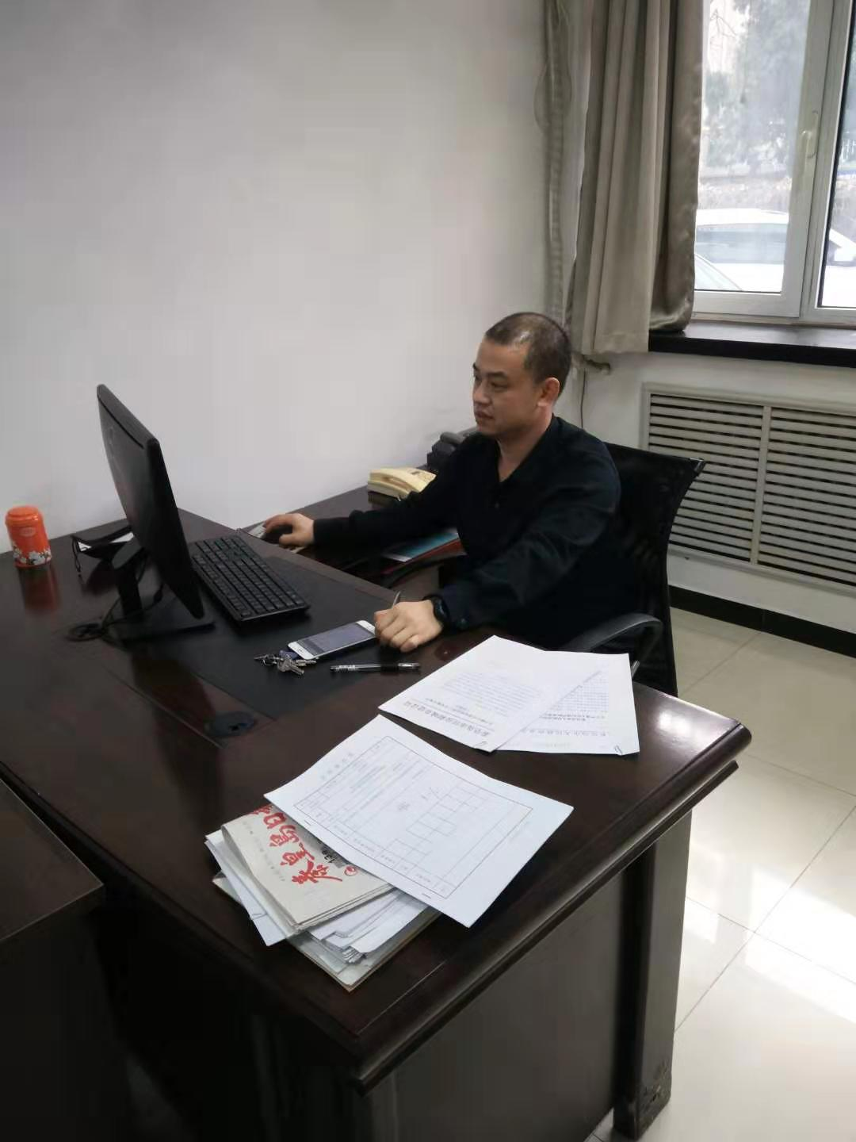**祁小飞：市政设计院综合管理部部长**

2月10日，市政设计院复工。在与局疫情防控领导小组的沟通中，祁小飞同志得知，局11个下沉社区的疫情防疫工作组，从早上六点到晚上十点值守，天寒地冻，却因正值疫期，餐饮企业不营业，同志们吃不上一口热饭，有时不得不用方便面对付。局里也非常着急，多次研究部署，正在积极协调，寻找能开业的饭店。

“早就想给一线的同志们做点什么了”。祁小飞赶紧与多家餐饮业的朋友联系，提出送餐的想法，但因情况特殊，均遭到拒绝。后多方打听，得知月桂酒店的老板王宁，经常参与志愿者及慈善活动，抱着试试的想法，祁小飞同志与其联系，王宁经理当即答应，并表示一定把饭菜做可口，只收成本价，不赚一分钱，以实际行动支持防控疫情。迅即打电话召回员工，精心制订菜谱，采买新鲜食材，认真烹调制作，当天晚上就让一线的同志们吃上了热腾腾的饭菜。

考虑到正值疫期，饭店大部分员工还在家，人手少的实际，祁小飞主动请缨，担任送餐员。在这个特殊时期，尽自己最大的努力和真诚，不惧风险，一天三次，按时把饭菜送到大家手中。

中午送完餐，自己连饭吃不上；晚上送完餐，还要回医院去照顾刚刚做完恶性黑色素瘤手术的父亲。

“怕不怕？”

“很怕”，“但我不是怕别的，我是怕身上带了病毒，传染给刚做完手术的父亲及年幼的孩子，尽量做好个人防护吧。当前大家都在忙防疫，他们坚守一线岗位，我做好后勤保障，既是为防控疫情贡献我的一份力量，也是我职责所在。”